Отзыв о поездке в ТРЦ СБС на весенних каникулах в 6 «Г» классе.
Вот и пришли долгожданные весенние каникулы! Каникулы – это возможность отдохнуть от уроков, домашних заданий, от трудной третьей четверти.
Традиционно в дни каникул педагогическим коллективом школы были запланированы мероприятия разной направленности с учётом интересов обучающихся. Мы с учащимися 6 «Г» класса запланировали поездку в торгово-развлекательный центр.Целью данного мероприятия стало: формирование навыков общения,культуры поведения в общественных местах, сплочение классного коллектива. 23 марта 25 ребят с классным руководителем отправились в поездку.
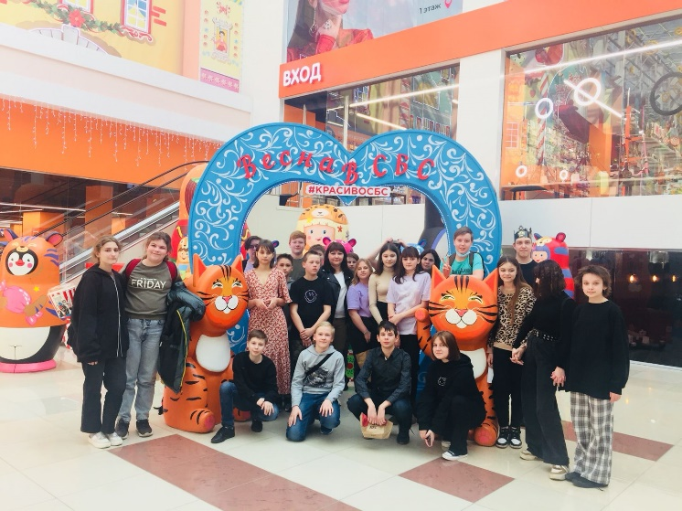
Посетили кинотеатр: с большим удовольствием посмотрели фильм «Анчартед».
Далее, после фильма, посетили боулинг.Ребята очень весело провели время , играя в старую, но от этого не менее интересную игру — боулинг. Они играли, стараясь набрать как можно больше очков. Были даже те, кто смог выбить страйк.
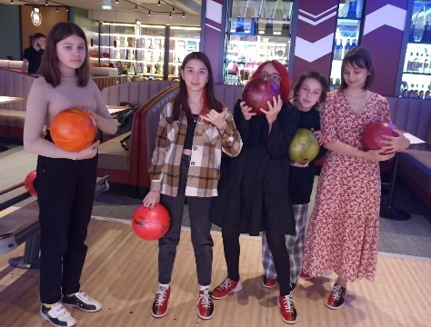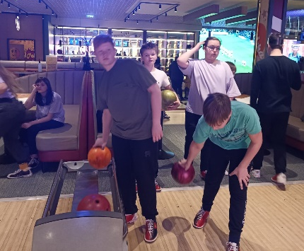
День был насыщенный. Дети отдохнули повеселились и с хорошим настроением возвратились домой. Самое главное — эта поездка не только подняла настроение, а более сплотила наш класс.
Классный руководитель 6 «Г» О.Д. Бруяка

